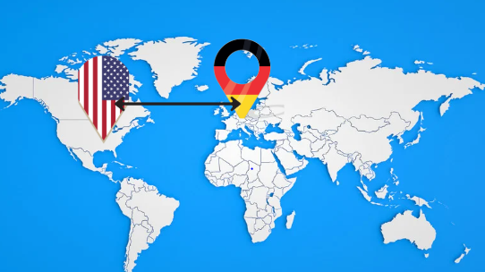

Lunchtalk Transatlantik

Wie geht es mit unseren Beziehungen zu den USA weiter?

24. März 2025

Brauhaus Nesenbach (Dorotheenstraße 6, 70173 Stuttgart)

VA-Nr.: B70-250324-1

Viele Hoffnungen, dass in der zweiten Administration US-Präsident Donald Trumps heißer gekocht als gegessen würde, scheinen sich nach der Münchner Sicherheitskonferenz und dem vor laufender Kamera ausgetragenen Streit zwischen den Spitzen Washingtons und Kiews zerschlagen zu haben - Trump meint es ernst. Vor diesem Hintergrund macht auch die Ankündigung von Zöllen große Teile der Wirtschaft beiderseits des Atlantiks nervös. Womit müssen wir rechnen? Ist das alles nur kompromisslose Verhandlungstaktik? Welche Schnittmengen gibt es noch zwischen den Europäern und Amerikanern? Kurzum: Wie können die künftigen transatlantischen Beziehungen aussehen?

Über diese und weitere Fragen wollen wir uns im Rahmen eines gemeinsamen Mittagessens mit Evelyn Gaiser, Referentin für Transatlantische Beziehungen/NATO in der Abteilung Internationale Politik und Sicherheit in der Hauptabteilung Analyse und Beratung der Stiftung, und Jonathan Nowak, Länderreferent für den Bereich Nordatlantik in der Abteilung Nordamerika und Europa unserer Hauptabteilung Europäische und Internationale Zusammenarbeit der Stiftung diskutieren.

Sie sind herzlich eingeladen, wir freuen uns auf Sie und Ihre Fragen!

Der Teilnahmebeitrag beträgt 15€ pro Person (ermäßigt 10€) und inkludiert ein Mittagessen und Mineralwasser, andere Getränkewünsche sind individuell zu zahlen.

Programm
12.15 Uhr |  | Begrüßung  Michel Salzer  Referent Politisches Bildungsforum Baden-Württemberg
12.20 Uhr |  | Impulse  Evelyn Gaiser  Referentin für Transatlantische Beziehungen/NATO in der Abteilung Internationale Politik und Sicherheit in der Hauptabteilung Analyse und Beratung der KAS  Jonathan Nowak  Länderreferent für den Bereich Nordatlantik in der Abteilung Nordamerika und Europa unserer Hauptabteilung Europäische und Internationale Zusammenarbeit der KAS
12.45 Uhr |  | Q&A beim Mittagessen
13.45 Uhr |  | Ende der Veranstaltung

Programmänderungen vorbehalten

Konzeption:  Referent: |  | Michel Salzer  Evelyn Gaiser  Jonathan Nowak
Tagungsleitung: |  | Michel Salzer
Tagungsbeitrag: |  | 15€ pro Person inklusive Mittagessen und Mineralwasser  10€ ermäßigt
Organisation: |  | Christina Keller  Konrad-Adenauer-Stiftung e. V.  Sekretariat/Sachbearbeitung  Lange Straße 51, 70174 Stuttgart  T +49 711 / 870 309-50  F +49 711 / 870 309-55  christina.keller@kas.de
Veranstaltungsstätte: |  | Brauhaus Nesenbach  Dorotheenstraße 6  70173 Stuttgart
Feedback: |  | kas-bw@kas.de
Hinweise:
Sollte Ihnen die Teilnahme trotz Ihrer verbindlichen Anmeldung nicht möglich sein, benachrichtigen Sie bitte umgehend schriftlich die in Ihrem Programm ausgewiesenen Ansprechpartner per E-Mail unter Angabe der Veranstaltungsnummer und der Thematik.

Ihre persönlichen Daten werden gemäß Art. 4 DSGVO im Einklang mit den Bestimmungen der EU-Datenschutz-Grundverordnung (DSGVO) und dem Bundesdatenschutzgesetz (BDSG-neu) von der Konrad-Adenauer-Stiftung e.V. verarbeitet und zur Durchführung der Veranstaltung verwendet. Informationen über Ihre Rechte finden Sie hier: https://www.kas.de/DSGVO-Veranstaltung.

Die Veranstaltung wird multimedial begleitet. Mit der Anmeldung erklären Sie Ihr Einverständnis, dass die Konrad-Adenauer-Stiftung e.V. das vor, während oder nach der Veranstaltung entstandene Foto- und Filmmaterial zeitlich unbegrenzt sowohl im Online- als auch Printformat für Zwecke der Presse- und Öffentlichkeitsarbeit verwenden darf. Sollten Sie mit der Aufnahme und der Veröffentlichung von Bildern Ihrer Person nicht einverstanden sein, bitten wir um unmittelbare Mitteilung beim Gästeservice zu Beginn der Veranstaltung. Ihnen werden dann gesonderte Plätze zugewiesen.

Allgemeine Geschäftsbedingungen - Politische Bildung - Konrad-Adenauer-Stiftung

